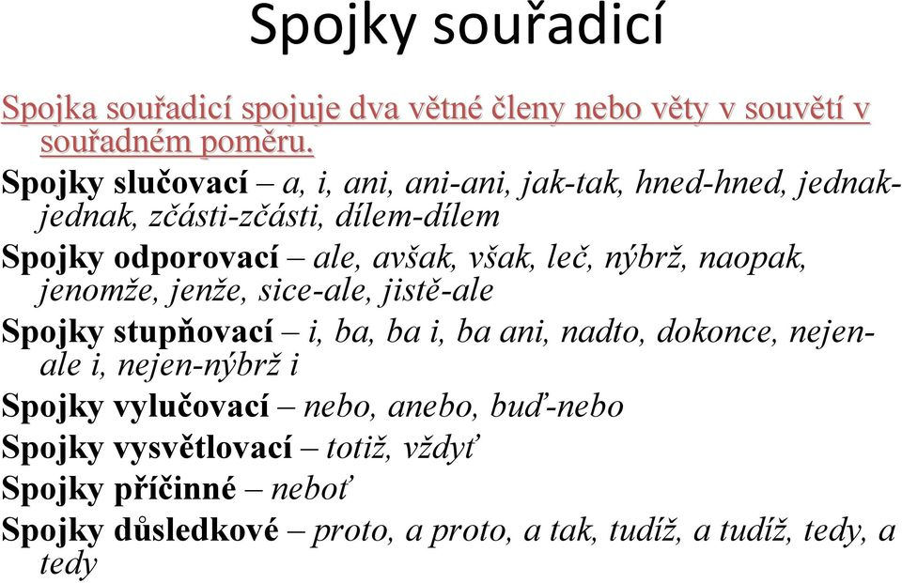
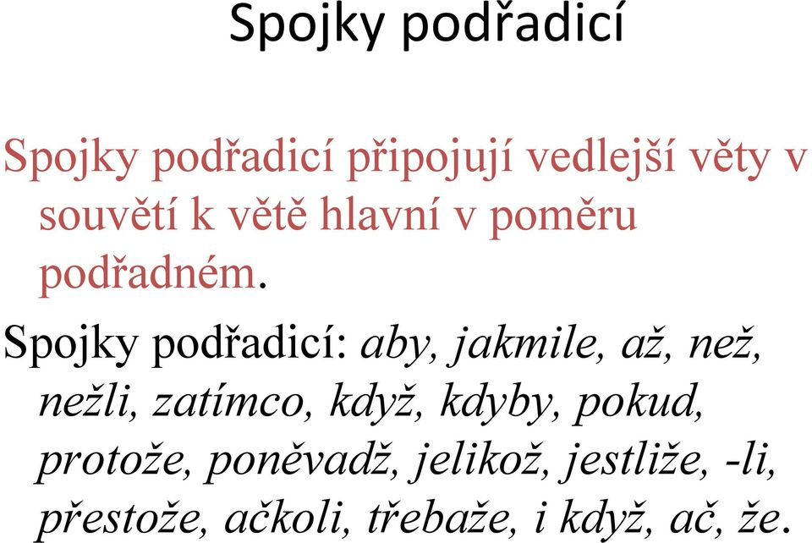
+ zájmena vztažná – kdo, co, jaký, který, čí, jenž
+ příslovce vztažná – kde, kam, kdy, jak, proč…
+ vzt. Číslovky – kolik, kolikátý, kolikerý, kolikrát

- Chtěli jsme dostat dobré známky, a tudíž jsme se snažili.

- Mysleli jsme, že je to s nimi na dobré cestě.

- Buď v létě pojedeme na dovolenou do hor, nebo zůstaneme u moře.

- Chtěla jet lyžovat, ale neměla potřebné vybavení.

- Chtěla jet lyžovat, přestože neměla potřebné vybavení.

- Ani vítr nezafoukal, ani mráček přes nebe nepřešel.

- Řekla jsem mu, aby se se mnou pořádně domluvil.

- Zeptala jsem se, kolikátý v soutěži skončil.

- Koupila jsem si nové boty a pořídila jsem si také koženou kabelku.

- Nešla jsem do školy, protože jsem se necítila dobře.

